Objectif grammatical : passé composé
Raconter au passé composé

1.Compréhension écrite
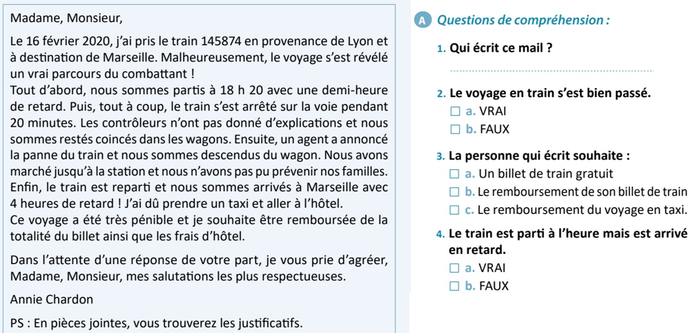

2. Grammaire : le passé composé

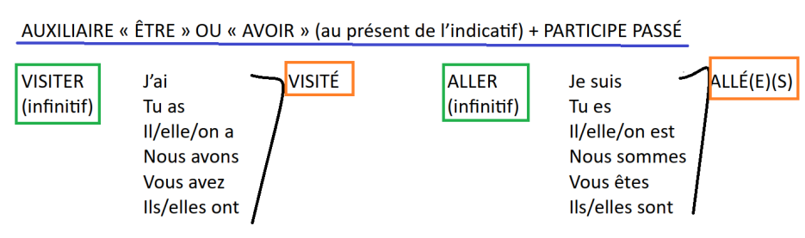
- Être ou avoir ?
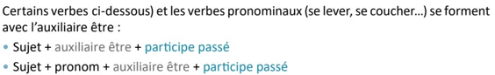
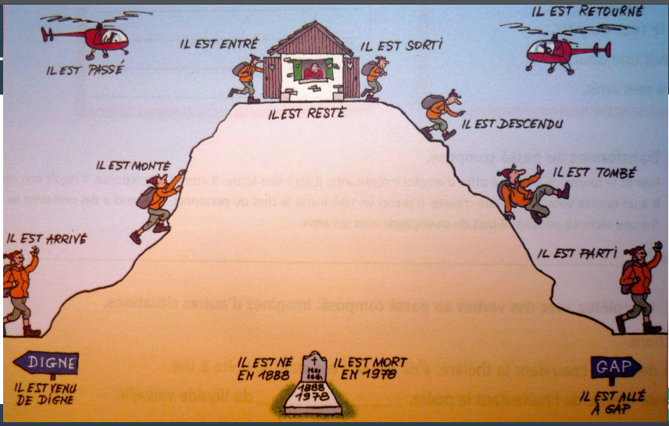
- Forme du participe passé ?
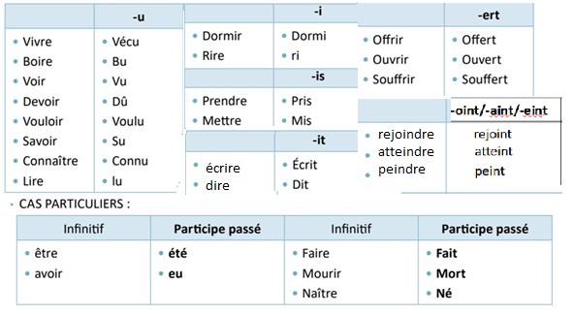 c) Accord du participe passé ?
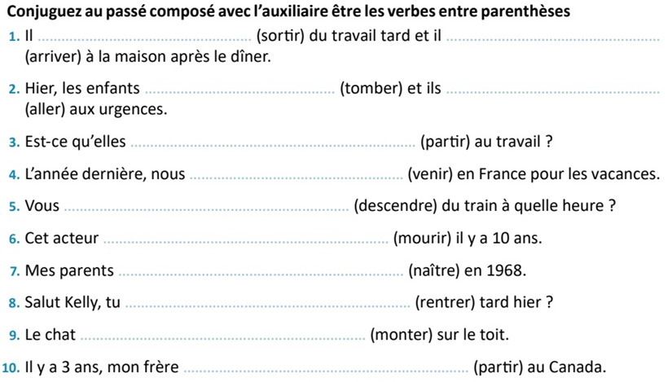
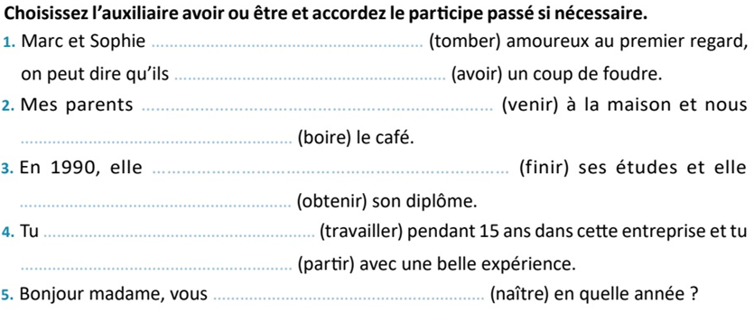
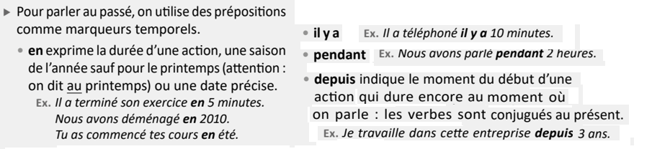

. Cf. En route pour le FLE

